

Pressemitteilung Nr. 6/2013

**Pick&Hold Module für Dreh- und Hubmagnete sorgen für eine optimierte Ansteuerung und verkürzen die Entwicklungszeit**

Geeplus hat ein neues Pick&Hold Modul für die Ansteuerung von Drehmagneten und Hubmagneten entwickelt (Vertrieb: MACCON GmbH, München). Pick&Hold Schaltkreise stellen beim Einschalten einer induktiven Last für eine definierte Zeit einen Spitzen-Strom zur Verfügung, danach wird der Strom auf den Haltewert reduziert.

Pick&Hold Module erlauben die Nutzung einer hohen Anfangskraft bzw. eines hohen Anfangsdrehmoments ohne dass die durchschnittliche Leistung und damit die thermische Belastung für den Aktuator zu hoch ist; damit wird es möglich, die Kennlinie eines Aktuators den Anforderungen der Applikation anzupassen und gegebenenfalls kann ein kleinerer und auch kostengünstigerer Aktuator eingesetzt werden.

Das Pick&Hold Modul PHu-24 von Geeplus nutzt einen Microcontroller, der über eine Softwareoberfläche in der Entwicklungsphase genutzt werden kann, um optimale Einstellungen einfach und komfortabel zu eruieren. Ansteuerungsmöglichkeiten über Buttons und Diagnosetools für Strom, Einschaltdauer und Temperaturüberwachung sind in die Softwareoberfläche des Moduls integriert. Die Spitzenzeit, der Spitzenstrom und der Haltestrom können beim PHu-24 über die Softwareoberfläche eingestellt und im Gerät dauerhaft gespeichert werden. In der Anwendung genügt für die Ansteuerung ein digitaler Eingang, der beim Schalten den Spitzenstrom für die eingestellte Zeit zur Verfügung stellt und dann auf den Haltestrom zurückschaltet.

Das PHu-24 kann bei 8 – 24Vdc betrieben werden und bietet einen maximalen Strom von 25Adc. Für die Erstanwendung steht ein Kit mit Software und Programmierkabel zur Verfügung. Für Serienanwendungen kann das PHu-24 auch einzeln bezogen werden.

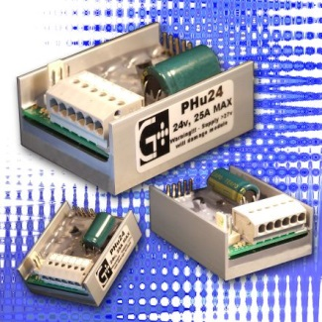

August 2013, Ansprechpartner: Volker Löffler

MACCON GmbH, Aschauer Str. 21, 81549 München

Tel. 089 / 65 12 20 - 21, Telefax 089 / 65 52 17

e-Mail: v.loeffler@maccon.de